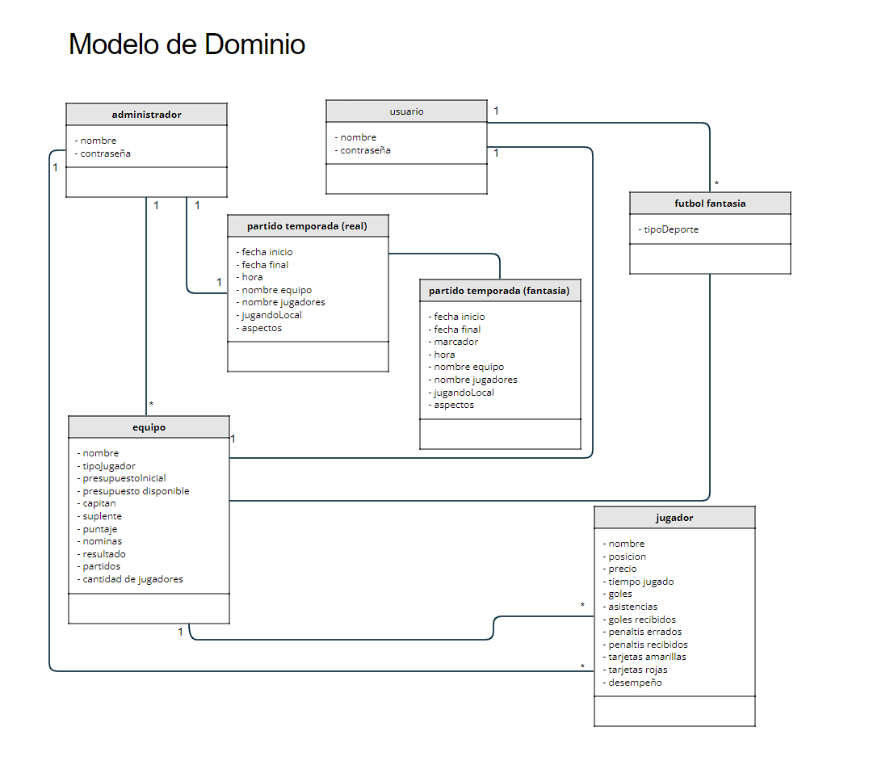

**Historias de usuario**

- Nombre: Permitirá saber el nombre de la clase al que sea pedido

- Contraseña: Permite registrar al administrador o usuario con un código único

- Tipo de deporte: Permite saber el tipo de deporte al que hará parte el equipo de fantasía

- Fecha inicio / Fecha final: Permitirá saber en qué momento inicio y terminó la temporada

- Hora: Permite conocer la hora exacta en la que empieza el juego

- tipo de jugador: Permite saber el tipo de jugador, ya sea arquero, defensor, mediocampista, delantero

- Jugando local: Permite saber si el equipo está jugando de local o de lo contrario de visitante

- Aspectos: Permite saber las distintas características de la temporada que pueden ser editadas

- Presupuesto inicial: Permite conocer el presupuesto con el que inicia el equipo

- Presupuesto disponible: Permite saber el capital disponible para poder comprar jugadores

- Capitán: Permite conocer quién es el capitán del equipo

- Suplentes: Permite conocer si el equipo tiene suplentes

- Puntaje: Permite conocer el puntaje que ha obtenido el equipo por el desempeño de los jugadores reales

- Nóminas: Permite conocer las nóminas de los equipos

- Resultado: Permite saber el resultado de cada partido del equipo participante

- Precio: Permite saber el costo que tendrá comprar ese jugador

- Tiempo jugado: Permite saber la duración del jugador por partido

- Goles: Permite saber el total de goles que ha sido marcado por un jugador

- Goles recibidos: Permite saber cuántos goles no ha logrado tapar un jugador con la categoría “portero”

- Penaltis errados: Permite saber cuántos penaltis ha fallado un jugador

- Penaltis recibidos: Permite saber cuántos penaltis ha salvado un jugador de tipo “portero”

- Asistencias: Permite saber cuántas asistencias ha tenido un jugador

- Tarjetas amarillas: Permite saber cuántas tarjetas amarillas tiene un jugador

- Tarjetas rojas: Permite saber cuántas tarjetas rojas tiene un jugador

- Desempeño: Permite conocer el desempeño que ha tenido un jugador en el partido

**Restricciones del proyecto**

- Toda la información debe ser almacenada en archivos de textos

- Tanto el administrador como el usuario usarán la misma aplicación

- Al configurar una nueva temporada el administrador pueda cargar un archivo JSON o CSV

- Todos los usuarios del sistema utilizarán la misma zona horaria